­­­­­­­­­­­­­­­Министерство образования Республики Беларусь

Учреждение образования

БЕЛОРУССКИЙ ГОСУДАРСТВЕННЫЙ УНИВЕРСИТЕТ

ИНФОРМАТИКИ И РАДИОЭЛЕКТРОНИКИ

Факультет компьютерного проектирования

Кафедра проектирования информационно-компьютерных систем

­

**ОТЧЕТ**

по выполнению лабораторной работы №1

по дисциплине «Cистемы и методы управления базами данных»

На тему

**Проектирование базы данных**

Выполнил: студент гр.914301   
 Батян Г. П.

Проверил: Коваленко Д. И.

Минск 2022

### Цель практической работы

Получить теоретические знания и практические навыки реализации баз данных (БД). Осуществить анализ предметной области. Освоить концептуальное проектирование и научиться определять сущности и атрибуты БД. Научиться разрабатывать инфологическую модель БД в виде ER-диаграмм. Получить теоретические знания и практические навыки при физическом проектировании баз данных (БД). Научиться создавать даталогическую модель БД.

|  |  |
| --- | --- |
| **№ варианта** | **Условие** |
| **Вариант №1** | На основании выбранного варианта выполнить следующее:   1. Выполнить анализ предметной области исследуемой организации; 2. Описать основные сущности предметной области; 3. Расставить существующие связи между сущностями: самостоятельно добавить в каждую сущность первичные ключи и установить внешние ключи между сущностями; 4. Построить инфологическую модель базы данных организации; 5. Построить даталогическую модель базы данных организации.   **БД – успеваемость студентов ВУЗА**. БД состоит из следующих таблиц: факультеты, кафедры, учебные группы, студенты, ведомости  успеваемости. |
|  | **Таблица факультеты** имеет следующие атрибуты: название факультета, ФИО декана, номер комнаты, номер корпуса, телефон.  **Таблица кафедра** имеет следующие атрибуты: название кафедры, факультет, ФИО заведующего, номер комнаты, номер корпуса, телефон, кол-во преподавателей.  **Таблица учебные группы** имеет следующие атрибуты: название группы, год поступления, курс обучения, кол-во студентов в группе.  **Таблица студенты** имеет следующие атрибуты: студента, фамилия, имя, отчество, группа, год рождения, пол, адрес, город, телефон.  **Таблица ведомости успеваемости** имеет следующие атрибуты: группа, студент, предмет, оценка. |

1. **Анализ предметной области.**

Студенты учатся на одном из факультетов, возглавляемом деканатом, в функции которого входит контроль за учебным процессом. Каждому факультету могут принадлежать несколько кафедр. Студенты организованны в группы.

В конце каждого семестра составляется экзаменационно-зачетные ведомости, в которых указываются для каких групп проводится форма контроля, название дисциплины. В каждой такой ведомости составляется список студентов и выставляется оценка.

**2. Описание основных сущностей ПО.**

Список сущностей.

|  |  |  |
| --- | --- | --- |
| **№** | **Название** | **Назначение** |
| 1 | Факультет | Описание факультета и его деканата |
| 2 | Кафедра | Описание кафедры |
| 3 | Учебные группы | Перечень групп |
| 4 | Студенты | Перечень студентов каждой группы |
| 5 | Ведомости | Экзаменнационно-зачетные ведомости с перечнем  студентов и их оценками |

Список атрибутов таблицы «Факультеты»

|  |  |  |
| --- | --- | --- |
| **Ключевое поле** | **Название** | **Назначение** |
| ПК  (первичный ключ) | Код факультета | Ключевое поле, предназначенное для однозначной идентификации каждой записи в таблице. Это уникальное значение, соответствующее каждому факультету.  Это целое число. Т.е. для идентификации каждого факультета будет применятся не названия самих факультетов,  а  определенный  номер.  Этот  номер  может быть случайным целым числом или счетчик по порядку. |
|  | Название  факультета |  |
|  | ФИО декана |  |
|  | Номер комнаты |  |
|  | Номер корпуса |  |
|  | Телефон |  |

Список атрибутов таблицы «Кафедра»

|  |  |  |
| --- | --- | --- |
| **Ключевое поле** | **Название** | **Назначение** |
| ПК  (первичный ключ) | Код кафедры | Ключевое поле. Представляет собой первичный ключ. Это уникальное значение, соответствующее каждой кафедре.  Однако для идентификации каждой кафедры первичного ключа недостаточно, так как каждая кафедра принадлежит определенному факультету.  Для этого будем использовать внешний ключ. |
|  | Название кафедры |  |
| ВК  (внешний ключ) | Факультет | С помощью  внешнего  ключа  будет  определено  к  какому факультету принадлежит каждая кафедра. |
|  | ФИО заведующего |  |
|  | Номер комнаты |  |
|  | Номер корпуса |  |
|  | Телефон |  |
|  | Количество преподавателей |  |

Список атрибутов таблицы «Учебные группы»

|  |  |  |
| --- | --- | --- |
| **Ключевое**  **поле** | **Название** | **Назначение** |
| ПК  (первичный ключ) | Код группы | Ключевое поле. Представляет собой первичный ключ. Это уникальное значение, соответствующее каждой группе.  Однако для идентификации каждой группы первичного ключа недостаточно, так как каждая группа принадлежит определенной кафедре. Для этого будем  использовать внешний ключ. |
|  | Название группы |  |
|  | Год поступления |  |
|  | Курс обучения |  |
|  | Количество студентов |  |

Список атрибутов таблицы «Студенты»

|  |  |  |
| --- | --- | --- |
| **Ключевое поле** | **Название** | **Назначение** |
| ПК  (первичный ключ) | Код студента | Ключевое поле. Представляет собой первичный ключ. Это уникальное значение, соответствующее каждому студенту.  Однако для идентификации каждого студента первичного ключа недостаточно, так как каждый студент принадлежит определенной группе. Для этого  будем использовать внешний ключ. |
|  | Фамилия |  |
|  | Имя |  |
|  | Отчество |  |
| ВК  (внешний ключ) | Группа | С помощью данного внешнего ключа будет определено к какой группе принадлежит каждый студент. |
|  | Год рождения |  |
|  | Пол |  |
|  | Адрес |  |
|  | Город |  |
|  | Телефон |  |

Список атрибутов таблицы «Ведомости»

|  |  |  |
| --- | --- | --- |
| **Ключевое поле** | **Название** | **Назначение** |
| ПК  (первичный ключ) | Код ведомости | Ключевое поле. Представляет собой первичный ключ. Это уникальное значение, соответствующее каждой учебной ведомости.  Однако для идентификации каждой ведомости первичного ключа недостаточно, так как каждая ведомость выписывается для определенной учебной группе по определенной дисциплине и преподавателя.  Для этого будем использовать внешние ключи. |
| ВК  (внешний ключ) | Группа | С помощью данного внешнего ключа будет определено для какой группы выписывается ведомость. |
| ВК  (внешний ключ) | Студент | С помощью данного внешнего ключа будет определен список студентов ведомости |
|  | Предмет |  |
|  | Оценка |  |

1. **Построение инфологической модели.**

Все таблицы и связи между ними.

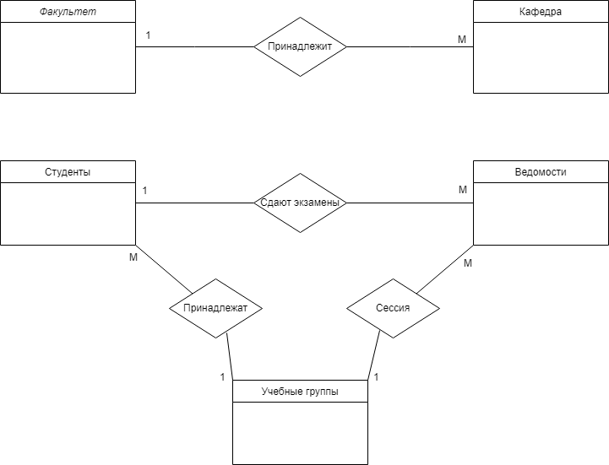

Список связей.

|  |  |  |  |
| --- | --- | --- | --- |
| **№** | **Название связи** | **Сущности, участвующие в связи** | **Назначение** |
| 1 | 1:М | Факультет-Кафедра | Одному факультету могут  принадлежать несколько кафедр |
| 2 | 1:М | Студенты - Ведомость | На одной кафедре работает более одного преподавателя |
| 3 | 1:М | Группа-Студенты | В каждой группе учится множество студентов |
| 4 | 1:М | Группа - Ведомость | Каждой группе выписывают  несколько ведомостей |

**4. Построение даталогической модели БД.**

Даталогическая модель отражается графически в виде схемы базы данных, где указываются имена сущностей, их атрибуты и связи между сущностями.

Cхема связей представлена на рисунке.

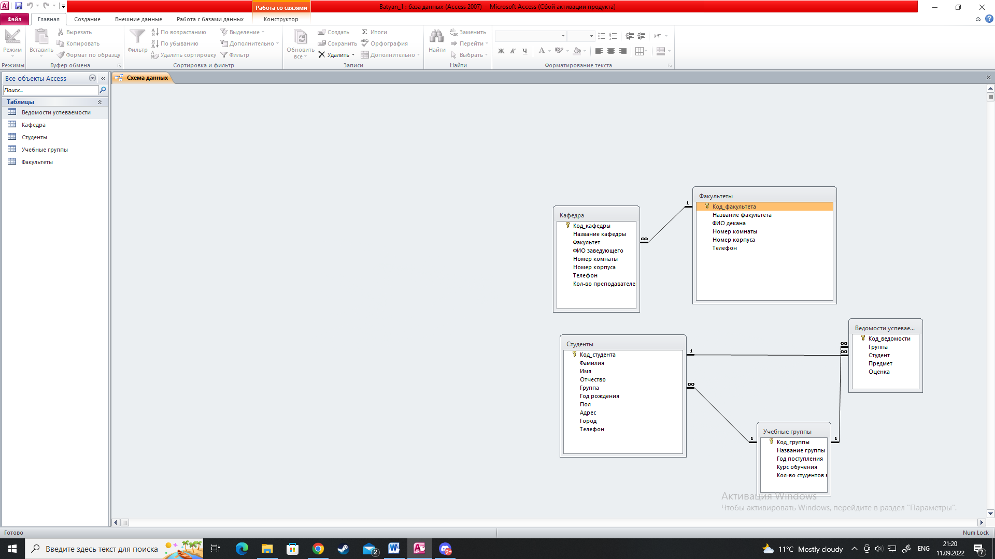

Даталогическая модель БД представляется в виде набора таблиц специальной формы, в которых указываются наименование атрибута, идентификатор, тип, длина, формат, ограничения.

Таблица «Факультеты»

|  |  |  |  |  |  |
| --- | --- | --- | --- | --- | --- |
| **№** | **Название** | **Идентификатор** | **Тип** | **Не пусто** | **Ограничение** |
| 1 | Код  факультета | id_facultet | Числовой | Да | ПК (первичный  ключ) |
| 2 | Название  факультета | facultet_name | Текстовый | Нет |  |
| 3 | ФИО  декана | decan_fio | Текстовый | Нет |  |
| 4 | Номер комнаты  деканата | auditory | Текстовый | Нет | Например, 123/а |
| 5 | Номер корпуса | korpus_number | Числовой | Нет | Например, 2 |
| 6 | Телефон  деканата | decan_phone | Текстовый | Нет | Например, 22-33-44 |

Список атрибутов таблицы «Кафедра»

|  |  |  |  |  |  |
| --- | --- | --- | --- | --- | --- |
| **№** | **Название** | **Идентификатор** | **Тип** | **Не пусто** | **Ограничение** |
| 1 | Код кафедры | id_kafedra | Числовой | Да | ПК (первичный  ключ) |
| 2 | Название  кафедры | kafedra_name | Текстовый |  |  |
| 3 | Факультет | id_facultet | Числовой | Да | ВК (внешний ключ) |
| 4 | ФИО | fio | Текстовый | нет |  |
| 5 | Номер комнаты | auditory | Текстовый | нет | Например, 123/a |
| 6 | Номер корпуса | korpus_number | Числовой | нет | Например, 2 |
| 7 | Телефон | phone | Текстовый | нет | Например, 22-33-44 |
| 8 | Количество преподавателей | teacher_count | Числовой | нет |  |

Список атрибутов таблицы «Учебные группы»

|  |  |  |  |  |  |
| --- | --- | --- | --- | --- | --- |
| **№** | **Название** | **Идентификатор** | **Тип** | **Не пусто** | **Ограничение** |
| 1 | Код группы | id_group | Числовой | Да | ПК (первичный ключ) |
| 2 | Название группы | id_kafedra | Числовой | Да | ВК (внешний ключ) |
| 3 | Год  поступления | year_post | Числовой | нет |  |
| 4 | Курс обучения | course | Числовой | Нет | Вычисляемое поле, как разность между текущей   датой   и  годом поступления |
| 5 | Количество студентов | students_count | Числовой | Нет |  |

Список атрибутов таблицы «Студенты»

|  |  |  |  |  |  |
| --- | --- | --- | --- | --- | --- |
| **№** | **Название** | **Идентификатор** | **Тип** | **Не пусто** | **Ограничение** |
| 1 | Код  студента | id_student | Числовой | Да | ПК (первичный ключ) |
| 2 | Фамилия | surname | Текстовый | нет |  |
| 3 | Имя | name | Текстовый | нет |  |
| 4 | Отчество | third_name | Текстовый | нет |  |
| 5 | Группа | group_id | Числовой | Да | ВК (внешний ключ) |
| 6 | Год  рождения | date_of_birth | Дата | нет |  |
| 7 | Пол | gender | bool | нет |  |
| 8 | Адрес | address | Текстовый | нет |  |
| 9 | Город | city | Текстовый | нет |  |
| 10 | Телефон | phone | Текстовый | нет |  |

Список атрибутов таблицы «Ведомости»

|  |  |  |  |  |  |
| --- | --- | --- | --- | --- | --- |
| **№** | **Название** | **Идентификатор** | **Тип** | **Не пусто** | **Ограничение** |
| 1 | Код  ведомости | id_vedomost | Числовой | Да | ПК (первичный  ключ) |
| 2 | Группа | id_group | Числовой | Да | ВК (внешний ключ) |
| 3 | Студент | id_student | Числовой | Да | ВК (внешний ключ) |
| 4 | Предмет | subject | Текстовый | Нет |  |
| 5 | Оценка | mark | Числовой | Нет |  |